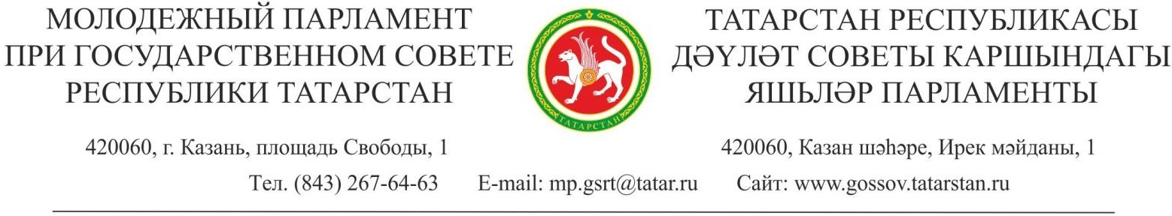

Главам муниципальных образований
Республики Татарстан

Уважаемые коллеги!
Молодежный парламент при Государственном Совете Республики Татарстан в преддверии празднования Дня Конституции Российской Федерации проводит правовую просветительскую онлайн-встречу с молодежью Республики Татарстан, которая состоится 1 декабря 2021г. в 16:00 в онлайн-формате с использованием сервиса для проведения конференций Zoom. Тема встречи: - «Взгляд молодежи на роль Конституции России».
Спикерами онлайн-встречи будут члены комиссии Молодежного парламента при Государственном Совете Республики Татарстан по правовым вопросам, контролю и регламенту и члены комиссии по развитию гражданского общества и вопросам общественных объединений.
Во время онлайн-встречи будут обсуждаться поправки обновленной Конституции с точки зрения реализации молодежной политики.
Ссылка на подключение к онлайн-встрече: https://us02web.zoom.us/j/84786187933?pwd=VjJ0R0NBTVBNL1JaUnptdnFCbGpxUT09
Просим Вас рекомендовать учащимся и студентам образовательных учреждений Ваших районов присоединиться к участию в правовой онлайн-встрече.
Контактное лицо: Гареева Луиза Маратовна, заместитель председателя комиссии Молодежного парламента при Государственном Совете Республики Татарстан по правовым вопросам, контролю и регламенту – 89600535571.

Председатель
Молодежного парламента Н.К. Шимина

